**Nodejs**

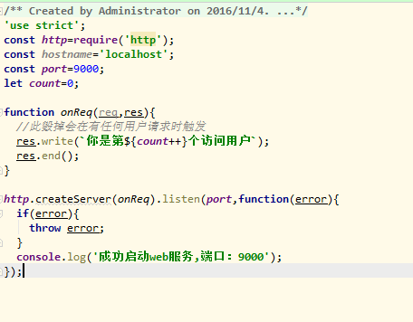

注：一定要记得res.end()。

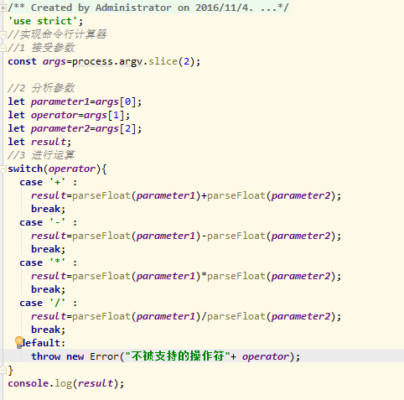

*//获取当前脚本所在路径***console**.log(__dirname);  
*//获取文件路径***console**.log(__filename);

